学习主题： 数独实践

（一） 初探数独

同学们，你们知道数独吗？数独是一款入门简单、上限极高，让人越玩越聪明的数学游戏！它也是一项世界级竞赛项目，每年来自不同国家的数独高手汇聚一堂，比拼数独！希望你通过这段时间的学习，能够成为一名数独高手！让我们在数独赛场上见分晓吧！

看完微课后，你一定信心满满！让我们一起来完成今天的学习任务。

**任务一：**

**1、**请你完成下面的趣味四宫格数独，并记录下你完成的时间。

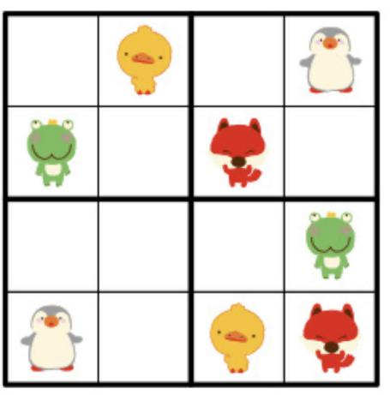 用时（ ）分（ ）秒。

2、请你完成下面的四宫格数独，并记录下你完成的时间。

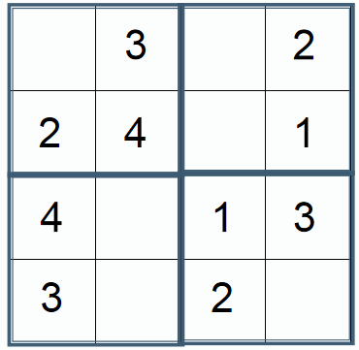 用时（ ）分（ ）秒。

**任务二：** 请你试着用今天学到的方法完成下题，并记录下你完成的时间。

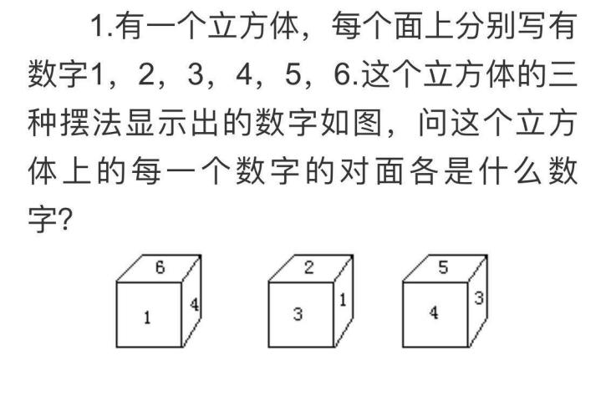 用时（ ）分（ ）秒。